**Upgrade kube* 1.14.10 ---- 1.15.12**

<https://v1-15.docs.kubernetes.io/docs/tasks/administer-cluster/kubeadm/kubeadm-upgrade-1-15/>

**Upgrade de los Nodos Masters**:

# yum list --showduplicates kubeadm --disableexcludes=kubernetes

# yum install -y kubeadm-1.15.12-0 --disableexcludes=kubernetes

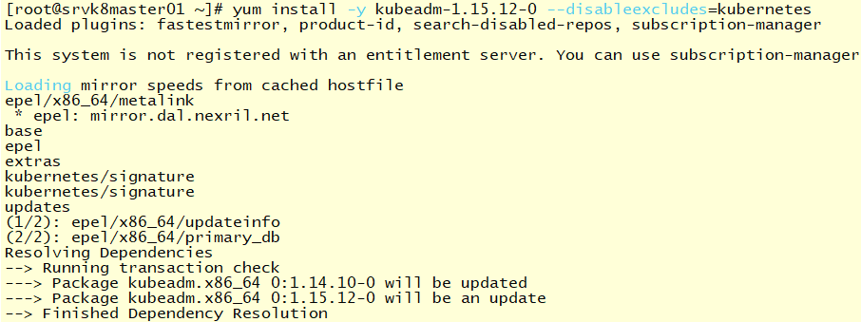

# kubeadm version



# kubeadm upgrade plan

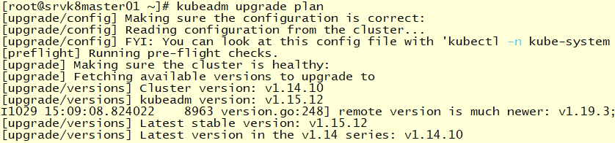

# kubeadm upgrade apply v1.15.12

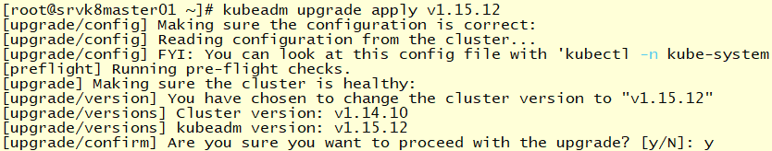

# kubectl get nodes

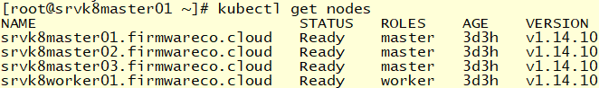

# yum install -y kubelet-1.15.12-0 kubectl-1.15.12-0 --disableexcludes=kubernetes

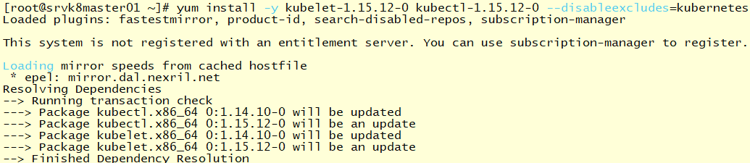

# systemctl daemon-reload

# systemctl restart kubelet



# kubectl get nodes

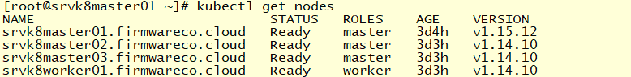

**Upgrade de los nodos Workers**:

# yum list --showduplicates kubeadm --disableexcludes=kubernetes

# yum install -y kubeadm-1.15.12-0 --disableexcludes=kubernetes

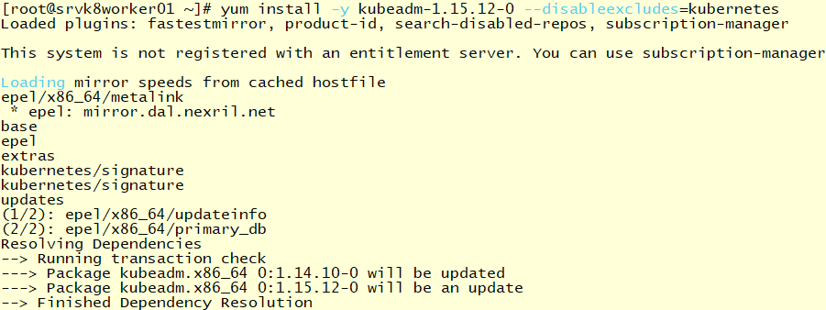

**\*\*\*\* Desde Master01 para continuar el upgrade de los Workers:**

# kubectl drain srvk8worker01.firmwareco.cloud --ignore-daemonsets



**\*\*\*\* Nuevamente en el Worker:**

# kubeadm upgrade node

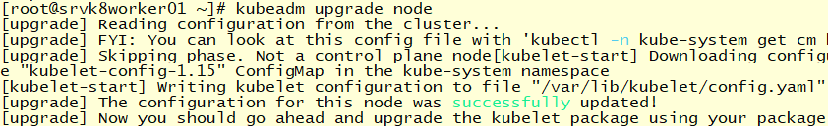

# yum install -y kubelet-1.15.12-0 kubectl-1.15.12-0 --disableexcludes=kubernetes

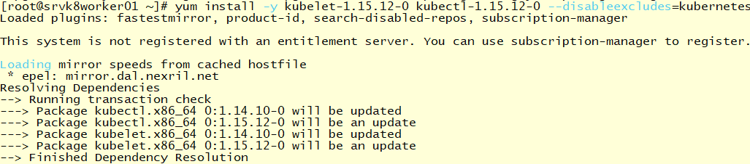

# systemctl daemon-reload

# systemctl restart kubelet



**\*\*\*\* Desde Master01 para terminar el upgrade del Worker** :

# kubectl uncordon srvk8worker01.firmwareco.cloud



# kubectl get nodes

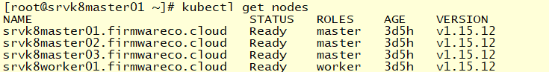

________________________________________________________________________________

**Nota:** El procedimiento de upgrade de kube* 1.14 a 1.15 “Sí” renueva los certificados del cluster.

# cat /etc/kubernetes/pki/apiserver.crt | openssl x509 -noout –enddate



# cat /etc/kubernetes/pki/apiserver-kubelet-client.crt | openssl x509 -noout –enddate



# cat /etc/kubernetes/pki/front-proxy-client.crt | openssl x509 -noout –enddate



**P.D.:** 29 de Octubre 2020 fecha de ejecución del procedimiento indicado en este manual.